**광장**

**게임 내 메인 화면 기획서**

곽우진

# ¶ History

|  |  |  |
| --- | --- | --- |
| 날짜 | 작성 내용 | 비고 |
| 2023-11-24 | * 상세 기획서 작성 시작 |  |
| 2323-11-26 | * 문서 추가 작성 |  |
| 2023-01-23 | * 광장 내 오브젝트 배치 작성 |  |
| 2023-01-25 | * 광장 내 유저 UI 작성 |  |
| 2023-01-26 | * 피드백 반영 |  |
| 2023-03-29 | * 문사 추가 작성 |  |

# 1. 서론

## 1-1. 개요

* 본 문서는 게임 내 광장에 대한 내용이 기재된 문서이다.
* 광장은 게임 내 메인 화면의 역할을 지닌다.

## 1-2. 기획 의도

* 대기실로 들어가기 전 3D의 이점을 살린 유저 간 소통의 공간을 만든다.
* 게임 대기실 이외의 장소(상점, 뽑기 등)로 가기 위한 중간 다리 역할을 하기 위한 공간을 만든다.

# 2. 필요 오브젝트

## 2-1. 기본 설명

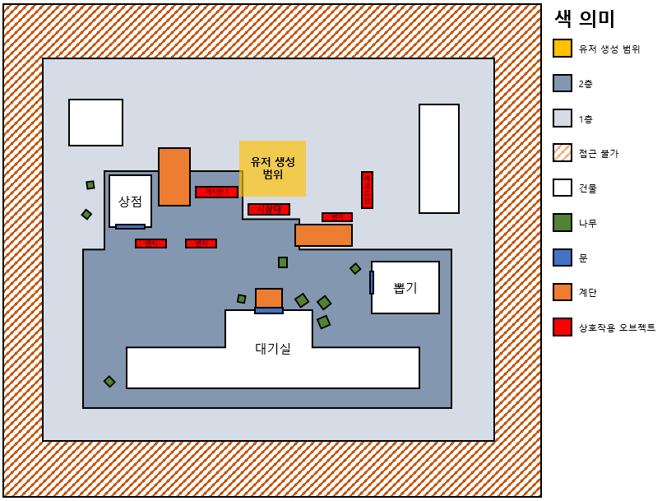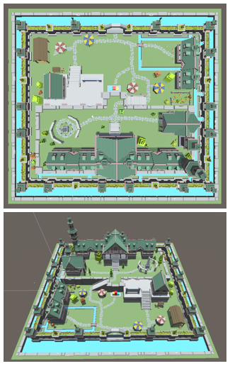

* 위 이미지는 광장의 오브젝트와 간이 배치 위치를 표시한 것이다.
* 광장은 유저가 타이틀 화면 이후 처음으로 보게 되는 게임 화면이다.
* 광장 내에서는 자유로운 이동이 가능하며, 유저 간의 소통이 이루어진다.
* 상호작용이 가능/불가능 오브젝트가 따로 존재한다.
* 이중 상호작용이 가능한 오브젝트는 하단에 작성한다.
* 오브젝트가 유저의 시점 직선상(raycast)에 일정 거리 내에 있다면 어느 위치라도 상호작용이 가능하다.
  + - 일정 거리에 대한 항목은 추후 테스트 후 작성

## 2-2. 필요 오브젝트와 기본 역할 안내

|  |  |
| --- | --- |
| **필요 오브젝트명** | **역할** |
| **대기실** | - 대기실(3D)로 이동 |
| **상점** | - 상점 UI (2D) 출력 |
| **뽑기** | - 뽑기 UI (2D) 출력 |
| **시상대** | - 리더보드 UI (2D) 출력 |
| **생성 범위** | - 유저를 해당 장소에서 생성한다 |

## 2-2-1. 학교

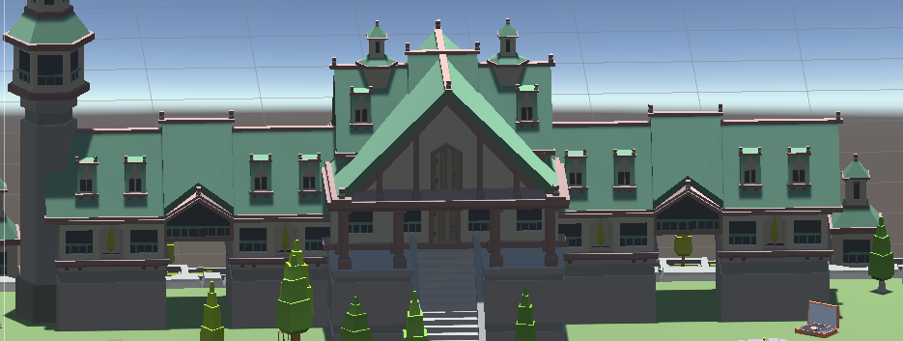

* + - 상호작용 시 Scene 이동이 이루어진다.
    - 대기실로 이동한다.
    - 자세한 건 ‘**대기실 기획서’** 참고.

## 2-2-2. 상점

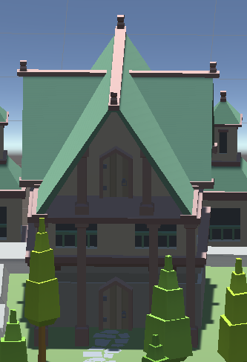

* + - 상호작용 시 2D UI를 출력한다.
    - 상점의 기능을 수행한다.
    - 자세한 건 ‘**상점 기획서’** 참고.

## 2-2-3. 뽑기

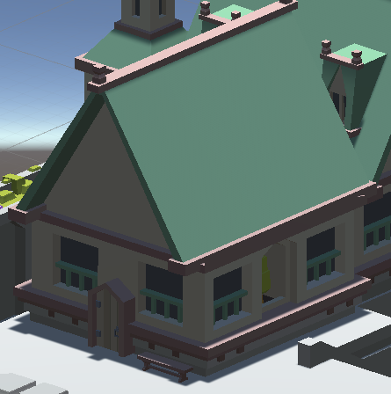

* + - 상호작용 시 2D UI를 출력한다.
    - 뽑기의 기능을 수행한다.
    - 자세한 건 ‘**뽑기 기획서’** 참고.

## 2-2-4. 시상대

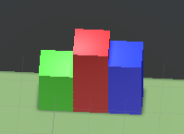

* + - 상호작용 시 2D UI를 출력한다.
    - 리더 보드의 기능을 수행한다.
    - 자세한 건 ‘**광장 오브젝트 기획서’** 참고.

## 2-2-5. 생성 범위

* + - 유저가 게임을 실행하면 해당 유저 생성 범위 내에서 생성된다.
    - 생성 위치는 해당 위치에 투명한 Plane 오브젝트를 깔아 그 오브젝트 위에 생성되도록 한다.
    - Plane 오브젝트 크기 : 100X100 (임시)
    - 만약 유저가 서로 겹치면 자동으로 옆으로 밀리게 된다.

# 3. 조경 오브젝트

## 3-1. 기본 설명

* 해당 오브젝트는 광장의 필수 오브젝트를 제외한 나머지 오브젝트 중 상호작용이 가능한 오브젝트를 의미한다.
* 특정한 값을 저장하거나 다른 것과 연계하는 것이 아닌, 광장 내에서만 작동하는 기능들이다.
* 오브젝트가 유저의 시점 직선상(raycast)에 일정 거리 내에 있다면 어느 위치라도 상호작용이 가능하다.
  + - 일정 거리에 대한 항목은 추후 테스트 후 작성
* 게임의 상호작용 요소를 부각시키는 역할을 한다.

## 3-2. 조경 오브젝트 설명

## 3-2-1. 벤치

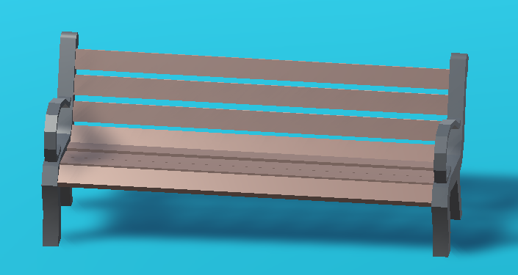

* 유저가 해당 오브젝트에 상호작용키를 누름으로써 의자 위에 앉을 수 있다.
* 이때, 정확한 모션이 없으므로 단순히 유저 아바타가 해당 의자 위에 얹어지는 것으로 이를 표현한다.
* 다시 상호작용 키를 누르거나 W, A, S, D의 이동키를 누르는 것으로 앉음 상태에서 벗어날 수 있다.
* 사진 스팟의 역할을 한다.

## 3-2-2. 레코드판

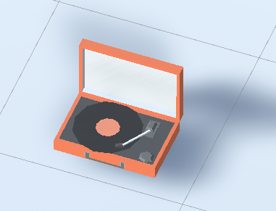

* + - 해당 오브젝트를 기준으로 노래가 나온다.
    - 이때, 변경된 BGM는 유저 개인에게만 적용된다. (로컬)
    - 변경되는 BGM의 순서는 기존에 정해진 순서에 따라 차례대로 변경되도록 한다.
    - 만약 BGM이 끝났다면, 유저가 따로 변경하지 않는 이상 같은 BGM을 반복하도록 한다.
    - BGM은 광장에 들어올 때마다 랜덤으로 재생된다.
    - 커뮤니케이션 장소의 역할을 한다.
    - 자세한 건 ‘**광장 오브젝트 기획서’** 참고.

## 3-2-3. 게시판

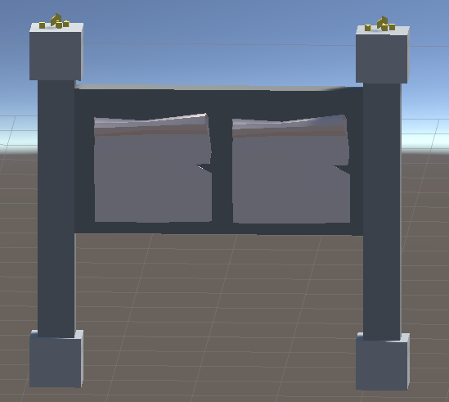

* + - 상호작용 시 공지사항 UI를 출력한다(임시)
    - 게임의 공지사항을 보여주는 역할을 한다.
    - 특정 버튼에 따라 공식 홈페이지(엔가든)의 웹사이트를 출력하는 기능을 한다.
    - 자세한 건 ‘**광장 오브젝트 기획서’** 참고.

## 3-2-n. 미니 게임 (미정)

* 팔씨름, 두더지 잡기 등 특정 키를 연타하거나 빠르게 타겟을 찾아 마우스를 클릭해야 하는 등,  
  광장 내에서 즐길 수 있을만한 미니 .게임 고려 중.

# 4. 인 게임 UI

## 4-1. 기본 설명

* 유저 오브젝트 이동, 채팅, 빠른 이동과 옵션 기능을 수행한다.
* 현재 유저가 가지고 있는 보유 재화 정보를 출력한다
* 유저 오브젝트의 뒤 45도 각도에서 유저를 비춘다.
* 채팅 시 광장의 모든 유저가 이를 확인한다.
* 유저의 채팅 내역은 유저가 광장 이외의 Scene으로 이동할 시 휘발된다.
  + 상점, 뽑기 등의 2D UI는 이에 해당하지 않는다.

## 4-2. 기본 조작

|  |  |
| --- | --- |
| **입력** | **기능** |
| **키보드(활자)** | - 채팅 입력 |
| **F키** | - 오브젝트와 상호작용 |
| **Q키** | - 퀘스트 창 출력  - 퀘스트에 대한 자세한 내용은  **퀘스트 UI 기획서** 참고 |
| **E키(미정)** | - 친구 창 출력  - 친구 창에 대한 자세한 내용은  **친구 UI 기획서** 참고 |
| **프린트 스크린키** | - 현재 화면 캡쳐 |
| **Alt + 마우스 이동** | - 커서 활성 모드  - 마우스 커서 화면 위로 출력  - 카메라(시야) 이동하지 않고 화면 내에서 마우스 커서만 이동 |
| **커서 활성 모드**  **+ 마우스 좌 클릭** | - 우편함, 공지사항의 버튼 클릭을  통한 호출 기능 수행 |
| **Enter키** | - 채팅 오브젝트 활성/비활성화  - 채팅 후 해당 내용 전송 |
| **W, A, S, D** | - 유저 오브젝트 이동 |

* + - * 프린트 스크린을 통한 화면 캡쳐는 게임 폴더 내 ‘Album’ 폴더에 저장된다.

## 4-2-1. Alt + 마우스 이동에 대한 추가 설명

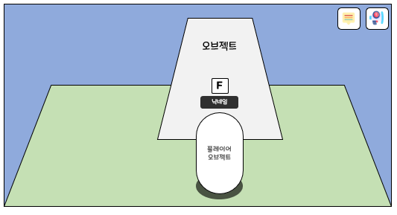

* + 1. 일반 게임 모드
    2. 마우스를 이용한 카메라 회전만 이루어진다.
    3. 마우스 커서가 화면에 보이지 않는다.
    4. 마우스 커서를 이용한 버튼 클릭이 불가능하다.

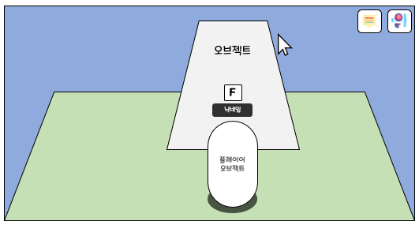

* + 1. 마우스 커서 활성화 모드
    2. 마우스를 이용한 카메라 회전이 이루어지지 않는다.
    3. 마우스 커서가 화면 상단에 보인다.
    4. 마우스 커서를 이용한 버튼 클릭이 가능해진다.

## 4-3. 광장 내 요구 버튼

* 광장 내에서 필요로 하는 버튼은 아래와 같다.

1. 우편
   * + 1. 운영자, 회사측에서 보내는 메시지와 선물을 받는다.
2. 공지사항
   * + 1. 게임과 관련된 업데이트 사항을 안내한다.

## 4-4. 광장 내 UI

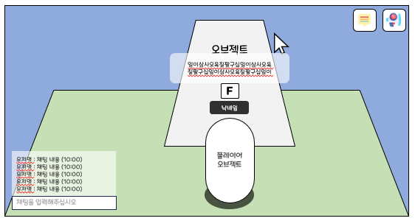

|  |  |  |  |  |
| --- | --- | --- | --- | --- |
| **No** | **Name** | **UI Img** | **내용** | |
| 1 | 우편 |  | 해당 버튼을 클릭하면 우편 UI가 출력된다.  마우스 커서를 활성화한 후 상호작용이 가능하다.  자세한 건 **우편 UI 기획서** 참고 | |
| 2 | 공지사항 |  | 해당 버튼을 클릭하면 공지사항 UI가 출력된다.  마우스 커서를 활성화한 후 상호작용이 가능하다.  자세한 건 **공지사항 UI 기획서** 참고 | |
| 5 | 유저  오브젝트 |  | 해당 오브젝트들은 유저 위치에 귀속되는 오브젝트이다.  말풍성 오브젝트는 닉네임 오브젝트 레이아웃 상단에 위치한다. | |
|  | 유저 오브젝트 상단에 위치한다. |
|  | 닉네임 오브젝트 우측 상단에 위치한다.  자세한 건 **채팅 UI 기획서** 참고 |
| 6 | 채팅  오브젝트 |  | 채팅 오브젝트는 통상 게임 내에서는 보이지 않지만 유저가 **Enter**를  입력하면 **화면 상단에 활성화**된다.  만약 채팅 텍스트 필드에 **아무런 내용이 작성되지 않은 채** **Enter**를  입력하면 채팅 오브젝트가 **비활성화**된다.  자세한 건 **채팅 UI 기획서** 참고 | |

## 4-5. 광장 내 상호작용

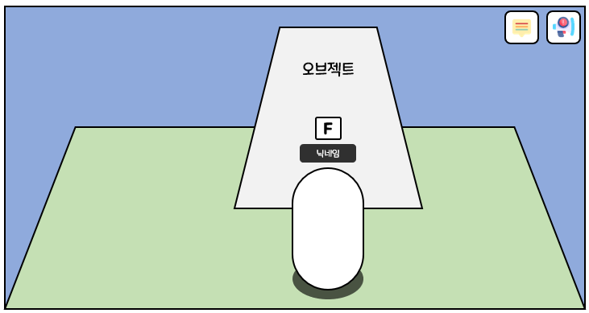

* 1. 유저 시점에서 직선상(Raycast)의 거리에 상호작용 가능한 오브젝트이 들어왔을 때, 유저 상단에 F키 이미지를 활성화함으로써 해당 오브젝트가 상호작용 가능한 오브젝트임을 알려준다.
  2. 유저의 직선상(Raycast) 범위 바깥으로 나갔다면 F키 이미지를 비활성화한다.
  3. 만약 유저가 F키를 입력했다면, 해당 오브젝트와의 상호작용을 실행한다.

# 5. 플로우 차트

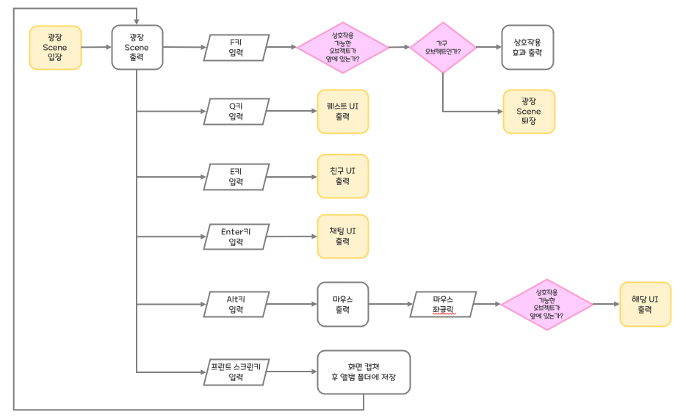

# 6. 예외 처리

|  |  |
| --- | --- |
| **예외 상황** | **예외 처리** |
| 광장에서 튕겼을 때 | 새로 분수대 반경 내에서 생성 지점을 잡아 해당 지점에 생성한다. |
|  |  |
|  |  |
|  |  |